TECHNINĖS SĄLYGOS

LSMUL Kauno klinikų gręžinio vandens filtravimo patalpos įrengimo ir remonto darbai

- SUVESTINIAI PAPRASTOJO REMONTO DARBŲ DUOMENYS
- Filtravimo patalpos įrengimo darbai, patalpos plotas 72,93m².
- Švaraus vandens pajungimo linija į užsakovo skalbyklos patalpos vandentiekio tinklą.
- Inžinerinių sistemų remonto/permontavimo darbai.
- PATALPŲ FILTRAVIMO STOČIAI ĮRENGIMAS
- Filtravimo stotis įrengiama ūkiniame pastate, pastato unikalus numeris 4400-2235-2927, patalpos Nr. 83, pagal pastato I aukšto planą filtravimo stoties įrengimo zona tarp ašių 5-7/A-C. Patalpų schema pateikiama priede Nr. 3.
- Vamzdynų klojimas Kauno klinikų pastatuose: atšaka į skalbyklos patalpas esančias ūkiniame pastate, skalbyklos atšakos pajungimo taškas į esamą sistemą numatytas prieš apskaitą patalpoje 69.1, žiūrėti priedą Nr. 1; Nr. 3.
- Vamzdyno trasų, išskyrus filtravimo stotyje, praklojimui pastatuose/patalpose naudojamas PE vandentiekio vamzdžio Ø50, jungtys suvirinamos. Viena atšaka į skalbyklą.
- Pastatuose klojami vamzdynai izoliuojami antikondensacine izoliacija pagaminta iš putinto uždarų porų sintetinio kaučiuko kevalu/lakštų (K-Flex) arba lygiavertės medžiagos. Pastate vamzdynas klojamas trumpiausiu keliu iki skalbyklos įvado, vamzdyną tvirtinant apkabomis po pakabinamomis lubomis koridoriuje ir atvirai ant patalpos sienos, (žiūrėti priedą Nr. 1, Nr. 3). Įsivertinti pakabinamų lubų demontavimą, montavimą ir remontą prisitaikant prie pastate jau paklotų inžinerinių sistemų taip pasirenkant aukštį, kad netrukdytų patalpose vykdomai veiklai.

- VANDENS FILTRAVIMO PATALPOS ĮRENGIMAS IR TERMINAI
- Atlikti esamų patalpų pritaikymo darbus: perkelti durų bloką, užtaisyti išpjautą angą patalpos grindyse skirtą gręžinių vandens įvadams vamzdynui ir švaraus vandens vamzdyno išvedimui, pakeisti pertvatinę sienutę, atlikti elektrotechnikos, šildymo ir vėdinimo sistemų permontavimo darbus patalpose, atlikti vandentiekio bei nuotekų tinklo įrengimo darbus, atnaujinti lubų, grindų ir sienų apdailą, patalpos turi būti tinkamos maisto produktų ruošimui ir turi atitikti tokiai veiklai taikomus standartus bei reikalavimus. Žiūrėti darbų kiekių žiniaraštį priedas Nr. 2, visi darbai ir darbų kiekiai numatyti žiniaraštyje yra orientacinio pobūdžio, o Tiekėjas turi įsivertinti, kad smulkūs darbai, kurie žiniaraštyje neminimi, bet yra būtini darbams atlikti taip pat turi būti atlikti ir pateikiant kainos pasiūlymą Tiekėjo buvo įsivertinti.
- Darbų pradžia – Statybvietės perdavimo–priėmimo akto pasirašymo diena. Statybvietės perdavimo–priėmimo aktas abiejų Šalių pasirašomas ne vėliau kaip per 30 (trisdešimt) kalendorinių dienų nuo Sutarties įsigaliojimo.
- Darbų atlikimo terminas – 2 mėnesiai nuo Darbų pradžios.
- Sutarties galiojimo terminas – 12 mėnesių.
- Apibūdinant pirkimo objektą, techninėje specifikacijoje ar kituose pirkimo dokumentuose galimai nurodytas konkretus modelis ar tiekimo šaltinis, konkretus procesas, būdingas konkretaus tiekėjo tiekiamoms prekėms ar teikiamoms paslaugoms, ar prekių ženklas, patentas, tipai, konkreti kilmė ar gamyba, sertifikatai, standartai, protokolai turi būti suprantami su žodžiais „arba lygiavertis”.

TECHNINĖS SPECIFIKACIJOS PRIEDAI:
Priedas Nr.1: VANDENS GRĘŽINIŲ IŠDĖSTYMAS UŽSAKOVO VADOMAME SKLYPE.
Priedas Nr.2: FILTRAVIMO PATALPOS ĮRENGIMO/PRITAIKIMO DARBŲ KIEKIŲ SUVESTINĖ
Priedas Nr.3: ŪKINIS PASTATAS – SKALBYKLA.

Priedas Nr.1
VANDENS GRĘŽINIŲ IŠDĖSTYMAS UŽSAKOVO VADOMAME SKLYPE

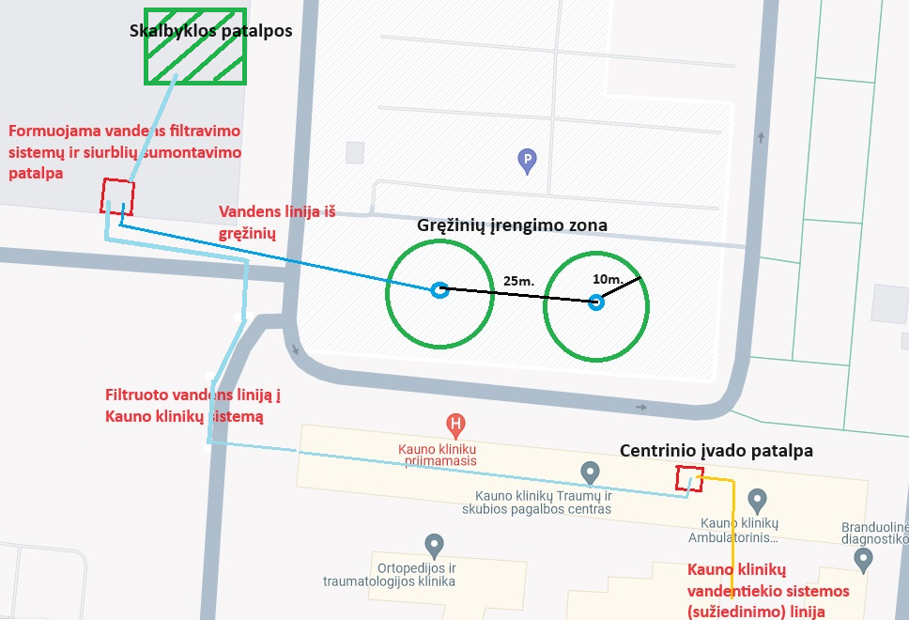

Priedas Nr.2
FILTRAVIMO PATALPOS ĮRENGIMO/PRITAIKIMO DARBŲ ŽINIARAŠTIS
Eil. Nr. | Darbų aprašymai | Mato vnt. | Kiekis
1 | 2 | 3 | 4
 | Skyrius Bendrieji darbai patalpos įrengimas
1 | Durų staktų demontavimas iš mūrinių sienų angų (išsaugant duris) | m2 | 2,1
2 | Sienų atskirų vietų angų užtaisymas | m3 | 0,21
3 | Plieninių durų blokų montavimas mūrinėse sienose, įrengiant angą (Esamos durys) | m2 | 2,1
4 | Nedidelių gabaritų metalinių ilginių gamyba ir montavimas | t | 0,1
5 | Atitvarų aptaisymas daugiasluoksnėmis termoizoliacinėmis plokštėmis | m2 | 46
6 | Prieglaudų dengimas skarda, pagaminant detales, tvirtinimo pagrindas betonas arba metalas | 100 m2 | 0,12
7 | Betono grindų pjovimas diskiniu pjūklu | m | 10
8 | Betono grindų ruožų išardymas | m3 | 3,5
9 | Grindų pagrindo iš žvyro remontas, pridedant naujų medžiagų | 100 m2 | 0,05
10 | 12 cm storio betono grindų įrengimas po inžinerinių tinklų remonto | 100 m2 | 0,05
11 | Cementinio bortelio (tolygiam perėjimui) įrengimas | 100 m | 0,05
12 | Trapo įrengimas patalpoje, su visais numatytais darbais ir medžiagomis | kompl. | 1
13 | Grindų paviršių pagrindo gruntavimas sukibimą gerinančiais gruntais teptuku | 100 m2 | 0,5
14 | Grindų pagrindo paruošimas nemažiau kaip 6 mm storio išlyginančiu skiediniu (nuolydžių formavimas) | m2 | 50
15 | Sienų, grindų sandūrų izoliavimas hidroizoliacine mastika | 100 m | 0,3
16 | Grindų padengimas epoksidine danga. Spalvą ir tekstūrą derinti su Užsakovu | m2 | 50
17 | Sienų ir lubų vidinių paviršių pagrindo gruntavimas giliai įsigeriančiais gruntais voleliu | 100 m2 | 0,9
18 | Sienų atskirų vietų ne mažiau kaip 1 m² ploto tinko remontas cemento-kalkių skiediniu | m2 | 6
19 | Lubų ir sienų paruošimas, paruoštų paviršių dažymas vandens emulsiniais dažais | 100 m2 | 0,9
20 | Ūkinių šiukšlių valymas iš patalpų | kompl. | 1
21 | Statybinių šiukšlių išvežimas 10 km atstumu automobiliais-savivarčiais, pakraunant rankiniu būdu | kompl. | 1
 | Skyrius Vandens įvado į skalbyklą įrengimas
22 | Vandens skaitiklio, kurio D iki 50 mm, montavimas, skaitiklis kombinuotas DN50X20 | vnt. | 1
23 | Vandentiekio vamzd. tiesimas, kurių skersmuo 50-108mm (gaminant ruošinius objekte) | m | 68
24 | Fasoninės dalys | kompl | 1
25 | Vamzdyno vamzdžių izoliavimas porėtais sintetinio kaučiuko kevalais, kai vamzdžio išorinis skersmuo 60-114 mm | 100 m | 0,68
26 | Nejudamų atramų įrengimas vamzdynams, kai jų skersmuo ne daugiau kaip 100 mm | vnt. | 38
27 | Horizontalių skylių gręžimas deimantiniais grąžtais g/b konstr., kai skylės D ne daugiau kaip 160 mm ir gylis 200 mm | 100 vnt. | 0,03
28 | Skylių užtaisymas tinkuotose pertvarose arba sienose, užtaisant iš abiejų pusių, paklojus vamzdžius | vnt. | 3
29 | Vamzd., kurių diametras daugiau kaip 50 mm, prijung. prie veik.vid.šild.ir vandent.sist. | vnt. | 2
30 | Pagrindinės medžiagos | vnt. | 1
31 | Vandentiekio ir šildymo sistemų vamzdynų praplovimas | 100 m | 0,68
32 | Vandentiekio ir šildymo sistemų vamzdynų hidraulinis bandymas | 100 m | 0,68
33 | Darbo pastolių įrengimas ir demontavimas (darbų aukštis 3-4m. nuo patalpų grindų). | kompl. | 1
 | Skyrius Kiti darbai
34 | Patalpoje esamų inžinerinių sistemų remontas/permontavimas (suspaustas oras demontavimas/montavimas). | kompl. | 1
35 | Patalpoje esamų šildymo sistemų remontas/permontavimas (šildymo fankoilo perkėlimas) išsaugant medžiagas panaudojant esamą fankoilą. | kompl. | 1
36 | Patalpoje esamų elektros sistemų remontas permontavimas (apšvietimo sistemų ir jėgos linijų permontavimas) išsaugant medžiagas panaudojant esamus šviestuvus ir kitas medžiagas. | kompl. | 1
37 | Patalpoje esamų inžinerinių sistemų remontas/permontavimas (vėdinimo sistemos atšakų demontavimas/montavimas) išsaugant medžiagas panaudojant esamus ortakius. | kompl. | 1

Sąnaudų kiekių žiniaraščiuose nurodyti dydžiai – statybos produktų kiekis, įrenginių, mechanizmų skaičius ir statybos darbų (statinio, jo elementų baigtinių darbų ir jiems atlikti reikalingų resursų) apimtis (išreikšta statybos darbų vienetais) – yra apytikriai ir neturi būti laikomi faktiniu ir tiksliu darbų, kuriuos Tiekėjui reikia atlikti, kiekiu. Jei Tiekėjo įvykdytų darbų faktinis kiekis skiriasi nuo nurodyto perkamo kiekio (nurodyto kiekių žiniaraštyje ar kitame dokumente), laikoma, kad šie didesni ar mažesni darbų kiekiai buvo įskaičiuoti į mokėtiną pagal sutartį kainą, t. y. nepriklausomai nuo faktinio atliktų darbų kiekio sutarties kaina negali būti keičiama. Jei nesikeičia darbų apimtys, didesni atliktų darbų kiekiai nelaikomi papildomais darbais, o mažesni – atsisakomais darbais. Darbų, kuriuos Tiekėjui reikia atlikti pagal sąnaudų kiekių žiniaraščius, kiekis (skaičiuojant pinigine verte) pagal šį punktą gali svyruoti ne daugiau kaip 15 proc. skaičiuojant nuo pradinės Sutarties vertės.

Priedas Nr. 3
ŪKINIS PASTATAS - SKALBYKLA
